**G2903** *Scheda creata il 19 ottobre 2023*

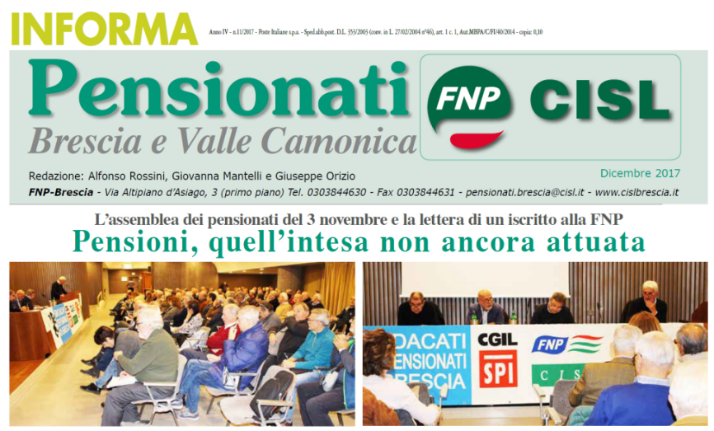

**Descrizione storico-bibliografica**

**\*Pensionati Brescia** / FNP Cisl. - Dicembre 2013. - Prato : Ass. L'Incontro, 2013. - 1 fasc. : ill. ; 42 cm. ((Trimestrale. - Contenuto in: Report : settimanale di informazione varia. – BVE0814805

**\*Pensionati Brescia e Valle Camonica** / FNP Cisl. - Marzo 2014- . - Prato : Ass. L'incontro, 2014- . - volumi : ill. ; 42 cm. ((Trimestrale. - Contenuto in: Report (marzo-giugno 2014); Informa (marzo 2015-). - BVE0814859

Variante del titolo: *Informa. Pensionati Brescia e Valle Camonica

Autore: Federazione nazionale pensionati <Brescia>

Soggetto: Pensionati - Organizzazione sindacale - Brescia <provincia> - Periodici

Classe: D331.88094526

**Volumi disponibili in rete:** [Dicembre 2017](https://www.pensionaticisllombardia.it/articolo-313/nelle-case-degli-iscritti-il-giornale-di-fine-anno-di-pensionati-cisl/); [marzo 2018](https://www.pensionaticisllombardia.it/articolo-376/informa-fnp-cisl-brescia-valle-camonica/); [2(2020)](https://www.google.com/url?sa=t&rct=j&q=&esrc=s&source=web&cd=&ved=2ahUKEwiv4-v_uoGCAxW0_7sIHfuAAm4QFnoECBYQAQ&url=https%3A%2F%2Fcislbrescia.it%2Fwp-content%2Fuploads%2F2020%2F03%2FLEGGI-E-SCARICA-PENSIONATI-CISL-MAR-APR-2020.pdf&usg=AOvVaw01_O1XHtlwVJCq-sHrKUeX&opi=89978449); [9(2020)](https://it.readkong.com/page/pensionati-brescia-e-valle-camonica-cisl-brescia-8105627)

**Informazioni storico-bibliografiche**

**Il Giornale di dicembre a cura della FNP Bresciana**

Il giornale dei Pensionati Cisl bresciani arriva in questi giorni nelle case degli iscritti. E' il tradizionale numero di fine anno, con tante **notizie sulle iniziative messe in atto nel territorio** (nella foto i partecipanti ad uno dei corsi di formazione per i nuovi operatori volontari impiegati nelle sedi e nei recapiti Fnp), una importante sezione dedicata alle **novità del socio sanitario per la terza età**, una bella **mappa della provincia che evidenzia la capillare presenza della Fnp Cisl**. **Una pagina è interamente dedicata al Premio Panzera 2017** con i nomi e il profilo degli amici a cui verrà consegnato il riconoscimento, **un'altra al benvenuto dei Pensionati Cisl al nuovo Vescovo di Brescia**. **La novità di questo numero del giornale viene dall'editoriale**, il pezzo d'apertura, **che non è firmato dal segretario generale o da un componente di Segreteria, ma da un iscritto, Guido Ogna**. La sua è una riflessione sulla “vertenza pensioni” in cui afferma tra l'altro: “Il sindacato […] vuole tenere collegati lavoro e pensioni in un legame di solidarietà tra pensionati e lavoratori attivi, con una attenzione particolare alla condizione difficile dei giovani. **Senza lavoro non ci sono le condizioni per la tenuta del nostro sistema di sicurezza sociale, soprattutto pensioni, sanità e assistenza.** Ecco perché siamo noi pensionati i più convinti che vadano create le condizioni per dare occupazione stabile ai giovani. **Sbaglia quindi , ammesso che non sia in malafede, chi vede nelle rivendicazioni sindacali al tavolo del governo una contraddizione tra ciò che riguarda i pensionati e i resto dei lavoratori**”. <https://www.pensionaticisllombardia.it/articolo-313/nelle-case-degli-iscritti-il-giornale-di-fine-anno-di-pensionati-cisl/>